认证审核报告审批页
项目编号 | 0187-2019-QEO-2021
受审核方名称 | 岫岩满族自治县鼎泰建设监理有限公司
注册地址 | 辽宁省鞍山市岫岩满族自治县岫岩镇一街道（位于北外环加油站南侧）
经营地址 | 辽宁省鞍山市岫岩满族自治县岫岩镇一街道（位于北外环加油站南侧）
审核类型 | Q：监督第2次 E：监督第2次 O：监督第2次
认证范围 | Q:资质范围内的房屋建筑工程监理,市政公用工程监理。（依法须经批准的项目，经相关部门批准后方可开展经营活动）。  E:资质范围内的房屋建筑工程监理,市政公用工程监理及相关环境活动。（依法须经批准的项目，经相关部门批准后方可开展经营活动）。  O:资质范围内的房屋建筑工程监理,市政公用工程监理及相关职业健康安全活动。（依法须经批准的项目，经相关部门批准后方可开展经营活动）。
审核组长结论 | ■现场审核通过□需要现场关闭不符合 □现场不通过 □其他
 | □推荐认证注册■保持认证注册 □扩大范围 □其他
审核组长签字 | 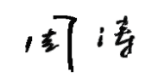
案卷评审结论 | ■案卷符合要求，推荐认证注册/保持  □案卷不符合要求，不推荐认证注册/保持
评审人员签字 | 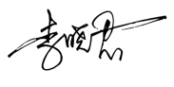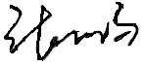
认证决定结论 | ■案卷符合要求，可以认证注册/保持  □案卷不符合要求，不可以认证注册/保持
认证决定人员签字 | 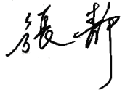 | 日期 | 2021-6-10
机构总经理审批意见 | ■认证流程符合要求，可以认证注册/保持  □认证流程不符合要求，不可以认证注册/保持
总经理签字 | 

